Helsingborg den 1 september 2020
PRESSMEDDELANDE

Fler nya delägare och butiker till Woody!

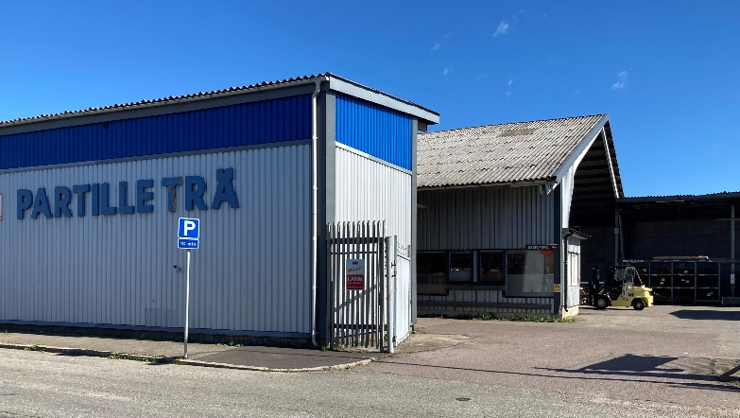
Woody Bygghandel har fortsatt medvind och lockar till sig nya delägare från de övriga bygghandelskedjorna. Per i dag den förste september träder tre nya delägare från Bolist in i kedjan som därmed omfattar totalt 49 lokala delägare med tillsammans
100 anläggningar/butiker från Österlen till Nordmaling.
Senast i raden är Partille Trä AB med
en anläggning på strategiskt läge intill
E20 i östra Göteborg på gränsen till Partille. Det 70-åriga bolaget med knappt tio anställda omsatte förra året ca 15 miljoner med stark lönsamhet.
– Det känns riktigt kul och spännande att gå in i den här nya fasen för bolaget! Genom inträdet i Woody riktar vi oss ännu tydligare mot proffs-kunderna, konstaterar ägaren och vd:n Lars Alvergren som 1995 tog över bolaget efter sin far.
Merparten av Partille Träs kunder är byggproffs i ROT-/Service-sektorn och just inriktningen mot proffs är något man saknat inom Bolist.
– Jag har de senaste 5-6 åren önskat en tydligare proffsprofilering inom Bolist.
Därför var det ett naturligt val för Lars och Partille Trä att söka sig till Woody när man inte ville bli
en del av nya samarbetet mellan XL-BYGG och Bolist.
– Partille Trä är en välskött bygghandel med tydlig proffsinriktning som drivs framgångsrikt av Lars och hans team. De kommer att passa bra in med våra övriga delägare inom Woody, kommenterar Peter Sjödahl, vd för Woody Bygghandel.
Som under 2020 märkt av ett stort intresse för kedjans affärsmodell från ett antal bygghandlare både inom Bolist och andra bygghandelskedjor.
– Som fri delägare inom Woody får man möjligheten till lokalt självbestämmande men också tryggheten av att tillhöra en stor kedja.

Som kommunicerats tidigare i sommar så kommer, förutom Partille Trä, även de två skånska
förre detta Bolist-handlarna; Lokalföreningen Brösarp och JHL, Järrestads Härads Lantmanna-förening i Tommarp bli en del av Woody-kedjan per idag tisdag den 1 september. Totalt tre nya delägare och butiker som gör att Woody nu har 49 delägare med 100 butiker/anläggningar samt en total omsättning på 6 miljarder SEK.
För mer information kontakta:
Peter Sjödahl, vd, Woody Bygghandel peter.sjodahl@woody.se 0720-77 36 53
Lars Alvergren, ägare och vd, Partille Trä AB, 0739-87 50 99
Reine Landin, vd, Lokalföreningen Brösarp, 0414-739 92
Ola Cristiansson, vd, Järrestads Härads Lantmannaförening i Tommarp, 0707-38 30 01
Woody Bygghandel är en frivilligkedja inom byggmaterial med 6 miljarder i omsättning,
49 delägare med totalt 100 anläggningar som har ett tydligt fokus på proffskunden och
den medvetne konsumenten. Kedjan ägs av lokala entreprenörer som samarbetar inom
områden såsom inköp, marknad, IT, miljö och utbildning. Mer info på: www.woody.se

